新青森駅西口・南口駐車場ネーミングライツ 仕様書

１ 対象施設
（１）施設名 ①青森市新青森駅西口駐車場
②青森市新青森駅南口駐車場

（２）所在地 ①青森市石江三丁目3番（青森市新青森駅西口駐車場）
②青森市大字石江字高間141番1（青森市新青森駅南口駐車場）

（３）概要
①青森市新青森駅西口駐車場（立体）
・建物構造：鉄骨造、地上4階建て
・利用時間：年中無休（5:30～24：00）
・駐車台数：983台（うちバリアフリー12台、マイクロバス2台）

②青森市新青森駅南口駐車場（平面）
・利用時間：年中無休（5：30～24：00）
・駐車台数：74台（うちバリアフリー2台）

（４）年間利用者数
①青森市新青森駅西口駐車場
・309,229台（令和2年度実績）
・380,867台（令和3年度実績）
・552,970台（令和4年度実績）
・650,952台（令和5年度実績）
・636,477台（令和6年度実績）

（５）指定管理者
太平ビルサービス・タイムズ共同企業体
（令和7年4月1日から令和12年3月31日まで）

２ 愛称表示可能場所

愛称表示の設置場所は、下記のとおり想定していますが、サイズや規格を含め、青森市屋外広告物条例、青森市景観条例等の関係法令に抵触しないよう、市と別途協議の上、決定するものとします。

（１）青森市新青森駅西口駐車場の設置イメージ

①外壁面（北面①、西面）
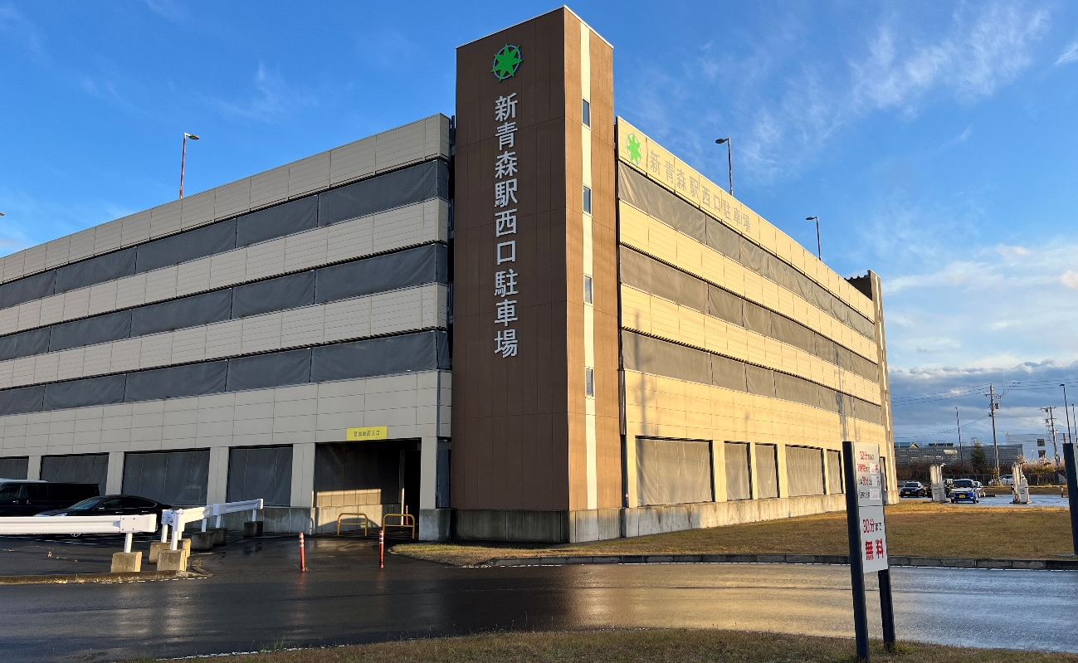

②外壁面（北面②）
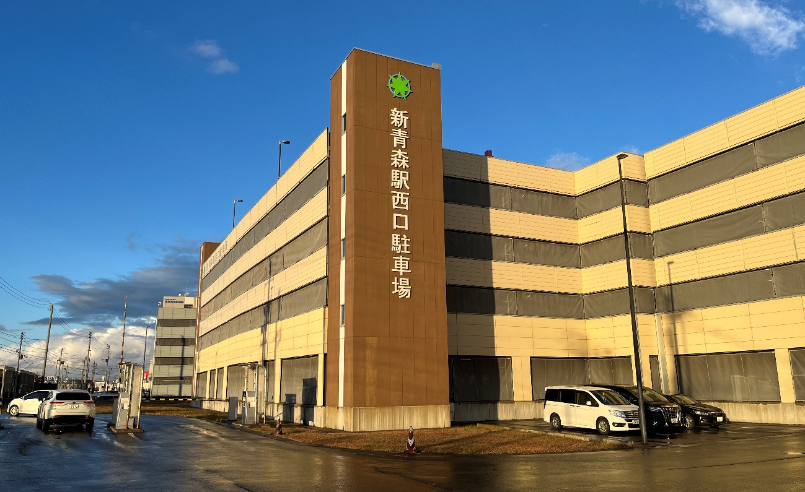

③駐車場入口発券機（２箇所） ④駐車場出口精算機（３箇所） ⑤事前精算機

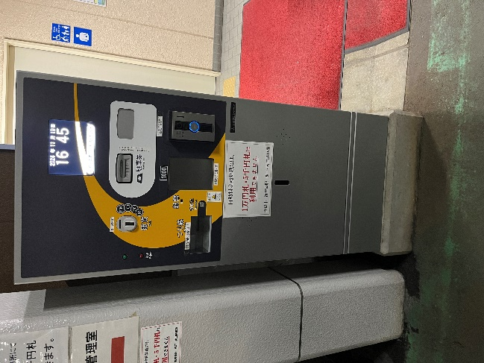
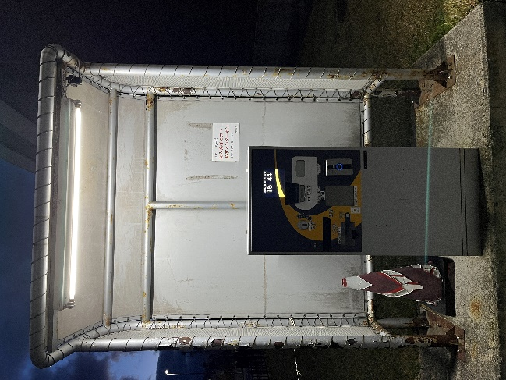
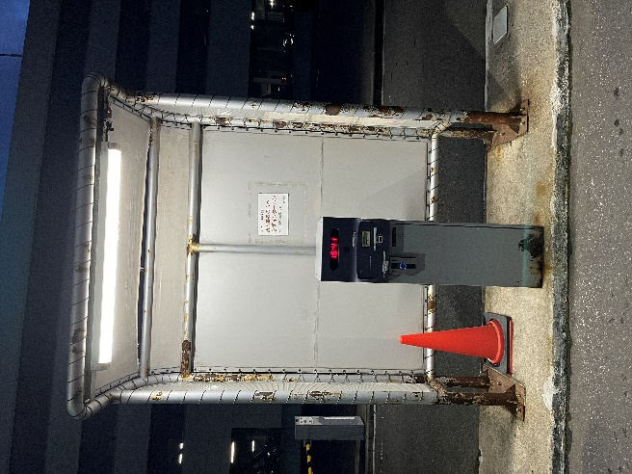

⑥立体駐車場入口
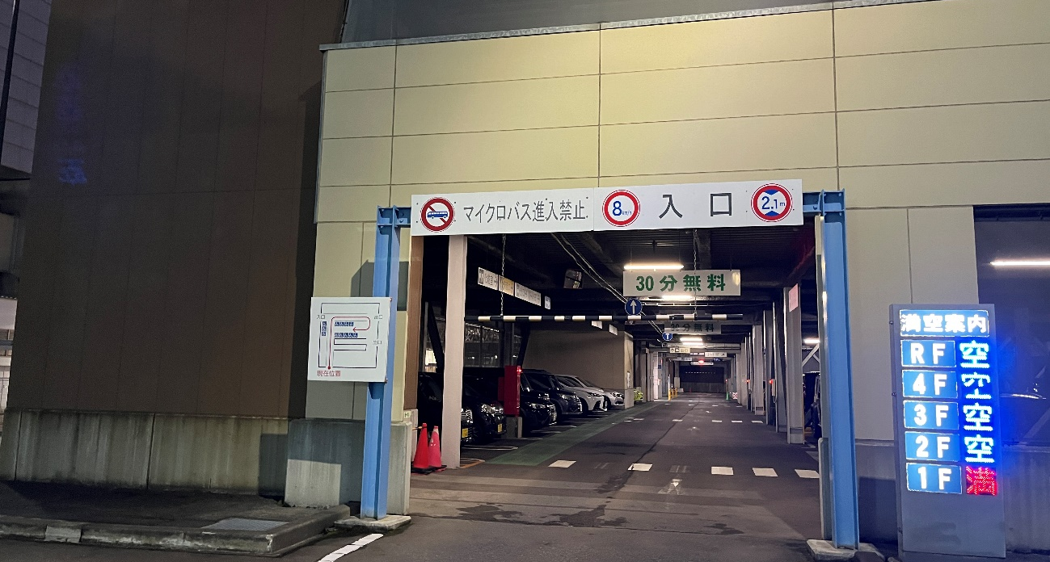

⑦屋外料金表示看板（裏面）
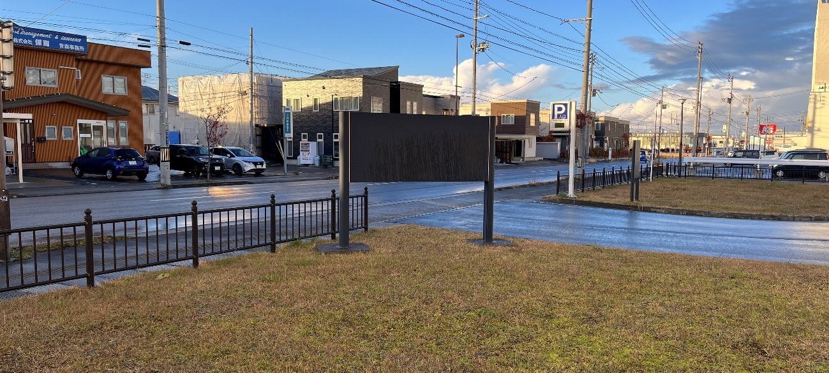

（２）青森市新青森駅南口駐車場の設置イメージ

①駐車場入口発券機（１箇所） ②駐車場出口精算機（１箇所）
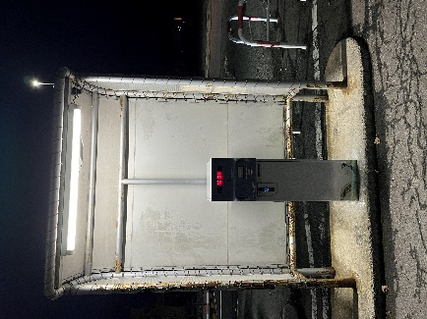
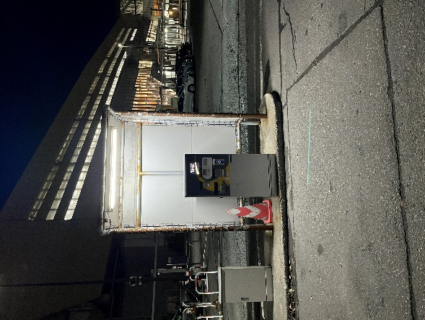

③管理室壁面
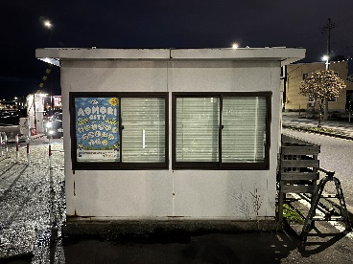

３ 愛称を使用できる期間
愛称の使用開始日は令和８年４月１日とし、契約期間は、令和８年４月１日から３年間以上で応募者の提案に委ねます。年間単位での提案とし、最長で４年間とします。

４ 愛称
応募者からの申込書に記載された愛称は、命名権者選定会議の審査に付するものとします。

５ ネーミングライツ料の納入
ネーミングライツ料は、市が発行する納入通知書により納入するものとし、毎年４月
３０日を納付期限として、各年度分を納付することとします。

６ 愛称使用の制限等
ネーミングライツ・スポンサーと同種の事業を行う民間企業等が新青森駅西口駐車場・南口駐車場を利用する際、当該企業等が作成する案内・チラシ等に愛称を使用しないことを認める場合があります。

